今日动态 2025.9.12
晨间来园篇：
早上来园，孩子们能够自主入园进入班级，孩子们进入班级后能够自主签到、放水杯、绕水杯带。进班后能自主进行吃早点。
户外活动篇：轮胎区
今天我们玩的是轮胎小路，小朋友能合作搬轮胎，自主设置路线。知道保护自己的安全。在户外活动中能认真游戏哦。
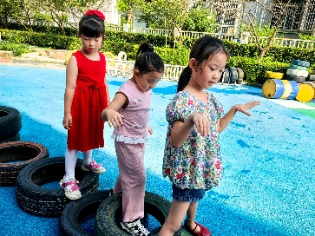 | 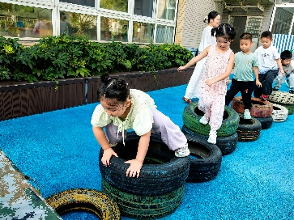 | 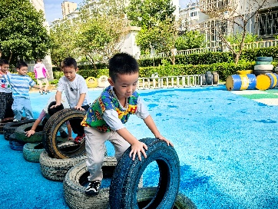
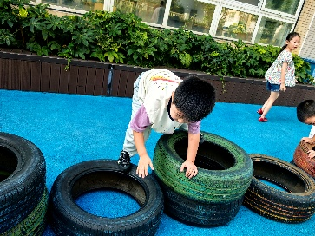 | 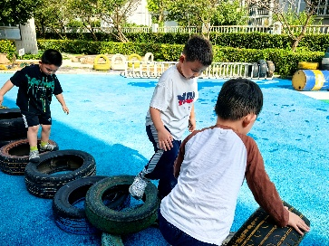 | 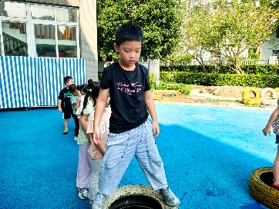
集体活动篇：音乐：拉拉勾
《拉拉勾》是一首2/4拍歌曲，歌曲中休止、切分节奏的运用使歌曲活泼、欢快，旋律稳定。歌词通俗易懂，主要分为两个部分，分别描述了小朋友之间生气、和好时的情景，具有一定的情节性。本次活动让孩子们在感受歌曲情绪的情况下，尝试用两种不同的情绪演唱歌曲，并能用简单的动作表演歌曲。
在活动中，夏我杺、张雨歆、陈语垚、梁礼煊、肖茗皓、徐菲梵、靳一哲、李若伊、季千予、何安瑾、卢文汐、王兴诚、龚奕欣、范子期、黄铭宇、董奂廷、孙明祺、吴颀、陆俊阳、贾依依、程梓轩、蔡铭泽、邢锦、蔡铭豪、衣佳欢小朋友感受歌曲中人物情绪的变化，尝试用两种不同的情绪演唱歌曲，并体验与同伴愉快相处，合作歌唱的快乐。
区域游戏篇：
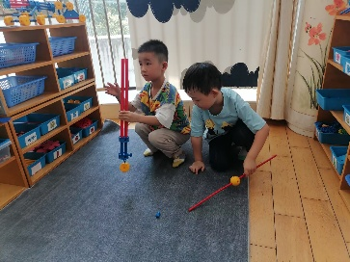 | 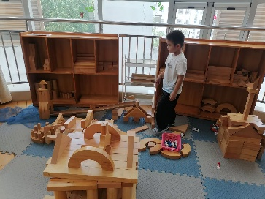 | 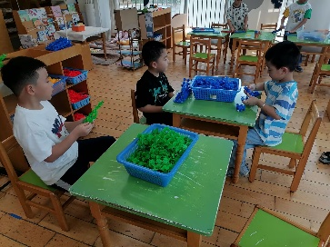
万能工匠区：火箭 | 地面建构：医院 | 桌面建构：炮车
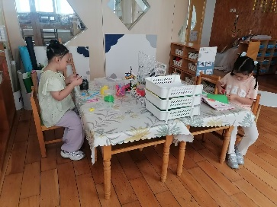 | 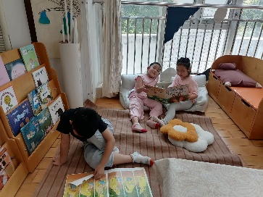 | 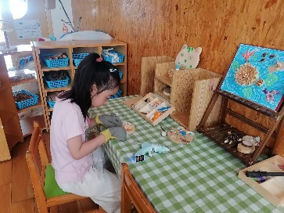
美工区：折纸、泥工 | 图书区：阅读绘本 | 自然材料区：立体人脸
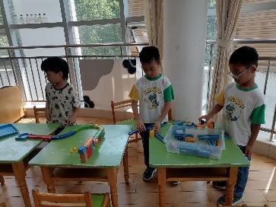 | 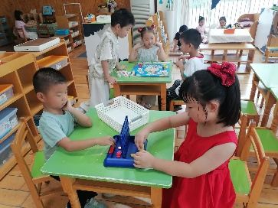
科探区：过山车 | 益智区：虾兵蟹将、四子棋
衣佳欢、李若伊、黄铭宇、陈语垚、卢文汐此时在小班进行大带小活动哦！
生活活动篇：
1.点心情况
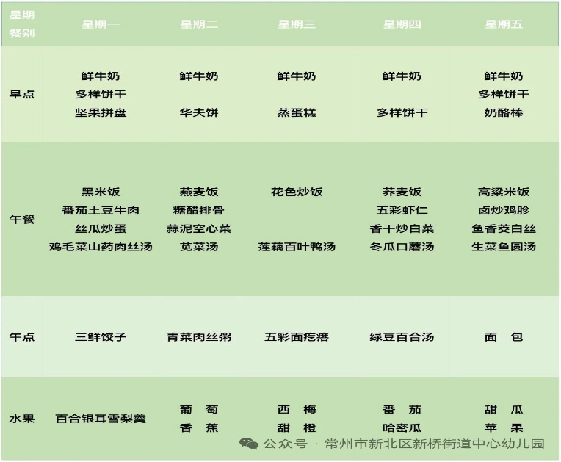
今天的上午点心是鲜牛奶、多样饼干、奶酪棒，下午点心是面包、酸奶，水果是甜瓜、苹果。
2.午餐情况
午餐是高粱米饭、卤炒鸡胗、预想茭白丝、生菜鱼圆汤。孩子们现在能够预估自己的饭量，根据自己的情况调整盛饭，并且能够安静有序地吃完自己的饭菜。
3.午睡情况
今天大部分小朋友都在12：40前入睡，个别孩子在老师的陪伴下稍晚入睡。
家长寄语：
1.动态上的照片，仅作为老师观察时的随拍，并不是所有孩子的照片都会呈现，家长可重点关注孩子的各项能力发展情况。
2.今天周五，不上延时班，请家长15：50准时接孩子哦！

